大 连 理 工 大 学 本 科 外 文 翻 译

隐喻检测中的跨语种的语义泛化方法
Cross-lingual Semantic Generalization for the Detection of Metaphor

学 部（院）： 软件学院
专 业： 软件工程
学 生 姓 名： 石南
学 号： 201492001
指 导 教 师： 马瑞新
完 成 日 期： 2018.4.1

大连理工大学
Dalian University of Technology
隐喻检测中的跨语种的语义泛化方法
Michael Mohler, Marc Tomlinson, and Bryan Rink
计算机语言协会

引言：在这次工作中我们描述了一种监督式的跨语言方法，用于从隐喻注释集合中检测具有一般性语义模式新颖且样式化的隐喻。为了这个目的我们模式化了每个隐喻注释为一个抽象元组（源，目标，关系，隐喻性），将隐喻性判断与源和目标的文本中的词法单元的相关基础打包。从这些标注中我们使用三步过程派生出语义模式集合。第一步，我们使用各种WordNet信息和代表性领域术语来对目标进行几种广义表示。然后我们使用基于规则的伪语义角色标签来泛化关系。最后我们通过将予以层次结构（由目标和关系定义）划分为隐喻和非隐喻区域来泛化源，以便最佳地解释注释数据中的证据。实验表明通过改变我们派生模式中的源，目标和关系表示的一般性，我们能显著拓展注释的影响，对于英语、西班牙语、俄语和波斯语，检测各种领域中的隐喻F度量都在0.88到0.92之间。这种推广过程既增强了我们联合检测新颖和传统化的隐喻的能力，也使我们能够将隐喻注释中的编码知识转化为新颖的语言。

关键字：隐喻识别，泛化，语义模型，WordNet，转换学习

1. 介绍
隐喻在生活中无处不在。它激发情绪，唤起感受，并作为描述和推理困难概念的工具，所有这些都使用既熟悉又清晰的语言。隐喻在人类语言中随处可见，隐藏在众目睽睽之下。出于这个原因寻求建模和理解人类语言以便能够正确识别和解释隐喻的技术至关重要。事实上隐喻已经被发现混淆了基于统计和基于知识的自然语言处理技术，涵盖了文本包含、文本摘要、词义消歧、语义文本相似性、问题回答和事件提取等多种应用。我们提出一种从现有隐喻注释中推导出广义语义模式的方法以便将各种隐喻检测为独立系统或作为更大监督或无监督隐喻检测系统中的组件。虽然关于隐喻的认知基础已经有很多有影响力的理论，但最为突出的是lakoff的隐喻理论[13,11]，他推广了概念映射的理论。在给定的概念映射的认知框架内用一个概念的术语（源）比喻地来表达另一个概念（目标）的某些方面。例如，概念隐喻“人生就是一场旅途”展示的就是一种认知镜头来将“人生”这个概念更容易被理解和讨论。通过这种特殊的映射我们可以表达工作陷入“死胡同”、一个关键的决定正“走在路上”、一个人的生活“走错了路”。
关于隐喻识别的现有工作可以大致分为基于特征的或基于实例的。基于特征的隐喻识别基于以下假设：隐喻用法在上下文中通常具有某些特征，用作指示非字面用法的提示。非文字用法的这些特征指标包括抽象与具体术语[28,4,3,27]的配对，违反选择偏好[7,19,10,29]，术语与语境的不一致性[26,1,25]，明确地语言学暗示[16]和语义无关术语[22,5]。一般来说这些方法检测新的隐喻是成功的，但在检测常用形象化的语言或“常规化的隐喻”方面存在困难，因为建模选择偏好、上下文相关性和语义错配更为复杂。
基于实例的方法通过使用抽象层次[18]，已知概念隐喻域交互[21]，语义签名[20]，隐喻先验模型[24]，概念典型性层次结构[15]，或简单的大规模词汇存储的传统隐喻[14]。当然将候选与已知隐喻进行比较的方法能够可靠地检测那些最常用的隐喻，但是他们需要一些额外的框架来从这些例子推广到较不常见甚至新颖的隐喻话语。
我们提出了一种隐喻识别方法，它遵循基于实例的模板，但又与现有工作不同，我们（1）明确探索了各种广义化方法；（2）确定了这些方法对整体隐喻的影响；（3）以跨语言的方式应用以最大化新颖语言的表现。特别是我们通过三种方式泛化了由元组（源，目标，关系，隐喻）组成的注释：
1. 我们使用语义范畴和领域级别的术语组合来泛化目标词位，并利用抽象名词和具体名词之间的二分法；
2. 我们通过使用基于规则的方法将依赖关系转换为更广泛的伪语义关系来泛化文本中的源、目标关系；
3. 我们通过利用语义层次结构中的上位词链接（即WordNet）来泛化源词位。
对于每个广义目标/关系对，我们将来自注释的关联源词位映射到语义层次。特别是我们利用大规模多语言的语义知识库（即多语言WordNet），将相关对象的分组（即同义词和语义类别）与层次树结构（即上下位关系）结合。对于给定的目标/关系对，我们定义一种语义模式作为这种层次结构中的一个节点，具有可以判断其与其所有后代在层次结构中没有其他模式节点影响下是否为隐喻的能力。换句话说层级结构中每个节点的隐喻性判断有最近祖先的模式节点的隐喻性决定。模式节点集合使用动态规划算法来选择，以便最优地选择（并分配判断）层级中最小的节点集合来注释所有的证据。实际上我们使用多语言知识库从给定示例（包括文字和隐喻用法）进行泛化，以便将它定义的语义空间划分为可能的隐喻性区域和不可能的隐喻性区域。通过这种推广我们能够将隐喻知识转化为没有隐喻注释的语言。
接下来的安排有。在第二部分我们调查了隐喻识别的相关成果。第三部分我们系统的两个组成部分-通过知识库推广以产生一组语义模式，并使用最终的模式来检测隐形数据中的隐喻。第四部分描述了我们用来训练和评估我们的系统的多语言数据集的来源与特点。第五部分介绍我们的实验并讨论我们的结果。最后第六部分分享实验中获得的见解并提出推进建议。
2. 相关工作
基于实例的隐喻处理最早成果是Martin[17]，他尝试用一个自动化的Unix帮助客户端来检测和解释传统的隐喻。这个系统拥有一个抽象层次结构，用来使系统的解释部分得到推广。特别是，它会尝试应用与特定类型的隐喻相关的手动编码的解释，然后，如果失败的话，将从原始隐喻转移到越来越抽象的表示，直到隐喻可以被理解。 最初，该系统只有22个核心隐喻（有解释），但作为伯克利大师隐喻列表[12]的一部分，这些隐喻进一步扩展到200个。 在很多方面，我们都在更广泛的范围内遵循这项工作的直觉，在多种语言中使用各种不相关领域的隐喻注释。Krishnakumaran和Zhu [10]介绍了一个重要的观察结果 - 隐喻可以根据它们与文本中某些非隐喻单位的关系进行分类，并且指示隐喻性的特征因类别而异。他们提出了三种隐喻 - IS-A隐喻（I型），动词 - 名词隐喻（II型）和比喻名词隐喻（III型）。为了检测这三种隐喻，他们广泛使用了WordNet的上位词结构（排除字面的IS-A关系）和动词 - 形容词/名词共现矩阵（以排除常见的配对）。实际上，他们利用共现信息将知识库划分为传统用法与非常规用法的区域，这可以说是（新颖的）隐喻用法的一种近似。最近，李等人[15]通过将提取的图形比较与概率IS-A知识库（ProBase）相结合，以更有原则的方式划分与特定相关关系相关的语义空间来构筑其想法。
同样，Hovy等人[9] 通过构建一个树核分类器来聚焦于文本中的单词对之间的语义关系，该分类器使用（1）单词的向量表示和（2）单词的多个树表示。 这些表示包括单词的词汇化版本，单词的POS标签，以及WordNet语义类（即词典文件）。 这项工作代表了一个明确的尝试，从训练数据中的单词的表面形式中产生。 然而，通过使用完整的分析树而不是源和目标之间的关系使得他们的方法特别容易受到数据稀疏性的影响。莫勒等人[20]将句子级别的话语与被验证为包含或不包含隐喻的大量句子进行了比较，如果不是方法论的话则与我们的理论方法类似。 特别是，他们试图比较语义空间内的语句（由基于WordNet和Wikipedia的“语义签名”定义）。 虽然这种方法成功地解决了隐喻的语义问题，但它没有考虑句子中源和目标之间的关系。 因此，它受到与更广泛的句子背景相关的噪音的严重影响。
在大范围的基于实例的隐喻检测的前沿，Levin等[14]的工作已经构建了一个资源，该资源包含与英语，西班牙语，俄语和西班牙语、波斯语等中各种目标概念相关的共同隐喻。 在克里什纳库马兰和朱的关系范畴之外[10]，他们预测了各种依赖关系中词汇对之间的隐喻性：动-宾、主-动、副-动、形容-名、名-介、名-名、名-位、名-介-名。 与目标术语（例如“贫穷”，“财富”，“税收”）共同出现的最常见术语被人工分析并注释为常规隐喻或文字语言。 然而，除了对连词和几个语义上“轻”名词（例如容器，量词，分词）进行规范化以外，没有进行通用化。 在不使用泛化的情况下，使用诸如他们的资源来检测新颖的隐喻是不可能的。
3. 隐喻性
我们提出一种监督方法来识别隐喻，他试图对隐喻性注解过的现有数据集进行泛化。我们使用抽象元组对每个注解进行建模-（源，目标，关系，隐喻）。这是我们的假设：像这样的一个元组表示的，要么一直是隐喻性的，要么一直是非隐喻的，而语言上的广泛的背景对此的影响微乎其微。在这个假设基础上我们提出一个大多数可能隐喻语言的隐喻先验模型-就是所有依赖关系中所有可能的源／目标对-代表一个隐喻性问题的完整解决方案。我们试图通过推导和使用能够将各个例子的隐喻性决策分组并将其应用到这个元组空间的有界区域的语义模式来逼近这个知识水平。然后决策可以传播到更大更普遍的区域中的言语，而不需要人类直接注释这种潜在新颖的话语。
虽然这种方法是作为现有的基于特征的隐喻识别系统[3]的补充而开发的，但我们也将其作为独立系统使用，并且我们在整个工作中都使用它。 我们的方法包括两个阶段 - （1）使用三步过程将我们的注释泛化为语义模式; 和（2）使用这些语义模式来检测未注释的数据中的语言隐喻。 在本节中，我们将描述这两个组件，特别关注我们用于单独泛化目标，关系和来源的独特技术。 然后，我们描述我们的方法，将这些模式产生的结果进行组合，以得出给定输入的单个决定。

3.1 泛化现有注释
为了从隐喻注释中有效地泛化，我们首先个体地泛化目标和关系。 对于目标，我们利用与其在WordNet中的表示相关的各种语义信息，包括（1）其相关同义词集，（2）其语义类别，以及（3）它是否可以被认为是“具象”或“ 抽象”。 另外，我们使用与一小组目标域相关的术语的手动分组泛化目标。 正在考虑的领域 - 政府治理，官僚主义，民主，选举，贫困，财富和税收 - 被选中代表具有不同特征的各种不同的领域。关系通过使用从依赖链映射到一小组抽象语义关系，基于规则的伪语义角色标签过程来泛化。
对于每个目标/关系表示对，我们定义一个WordNet语义层级，我们可以根据这个层级来映射各个源词位以及它们的隐喻注释。 一旦这些注释链接到WordNet，就有可能开始导出语义模式的过程。
我们根据元组（g（S，x），T，R，m）定义语义模式，其中T对应于
目标词位，R对应于文本中源和目标之间关系的一些表示，m对应于二进制隐喻决定（隐喻或非隐喻），函数g（S，x）定义语义内的一个组 空间S（例如子树中的所有节点），其中包含注释的源x。 在下面的章节中，我们将描述几种用于在不同通用性水平上表示T和R的技术，以及我们用于将语义空间S（对于给定的T，R）划分到特定的区域，那里我们声明m必须是永远是真的或总是假的。
泛化目标
除了TLEX的词汇（表面形式）表示外，我们还提出了四种替代表示方法。 首先，我们将目标词义链接到与其最常见的sense4 - TSY N对应的WordNet synset。 这使我们能够将隐喻注释直接传播给给定术语的所有同义词。 更重要的是，这允许我们使用与我们的多语言版本的WordNet相关联的跨语言链接（在集合内）跨语言地将注释传播到同义词。
下一步我们用与其最常用的意义-TSEM相关的WordNet语义类别来代表一个给定的目标。这允许我们从注释过的例子（devours, poverty, dobj）推断元组的隐喻性（devours, NOUN.STATE, dobj）。这是因为语义范畴NOUN.STATE包含额外的目标词汇“健康”，“沉默”，“内疚”和“安慰” - 其中没有一个字面上能够“吞食”。
第三，我们将WordNet的名词层次划分为一个抽象具体的二分法 - TABS - 它表明同义词PHYSICAL ENTITY是否是目标的直接或间接上位词。 虽然这以粗略的方式泛化了目标，但是对于所有抽象名词来说，大量的物理交互动词（例如，“下落”，“携带”，“扔”，“接触”，“吃”）将是隐喻的。
最后，我们根据与其关联的域或主题（TDOM）来表示目标。 出于我们的目的，这对应于手动创建的词汇项目列表，每个词汇项目与上述七个领域中的一个相关并且根据词性分离。 这使我们能够将“税收”，“税收”和“所得税”等目标词汇组合在一起。

3.2 泛化关系
为了表示关系R，它将文本中的源和目标链接起来，我们探索两种可能性。 首先，我们直接使用源和目标之间的依赖关系（由MaltParser确定） - RDEP。 然后对这个关系进行后处理以消除关联关系（“conj”），以求得如在语句“政府和官僚会惩罚我们”中政府和官僚与动词惩罚拥有同等关系。
为了更好地促进泛化，我们还通过将关系R转化为一种与语言无关的伪语义关系 - RSEM来表示关系R，这种关系使用少量人工制定的规则对原始依赖关系进行导出。为了我们的目的，我们定义了源和目标之间的一组伪语义关系 - 代理，陪伴和修改。作为一个例子，以下每个短语将目标（“财富”）作为代理人与某种形式的源动词“奴役”联系起来：“财富奴役人们”（nsubj），“财富继续奴役人们”（ ，“奴役人的财富”（rcmod-1），“导致财富奴役人民”（infmod-1），“为了财富奴役人们”（准备+ infmod-1）和“束缚于我的奴役财富“（amod-1）。因为在每一种情况下，“财富”都是隐喻性地“奴役”某人，所以我们通过这种泛化步骤将注释传播到所有这些关系中来避免稀疏性（并改善覆盖率）。我们定义了等价规则，将原始依赖关系转换为这四种语言的这三种伪语义关系。由于这些伪语义关系在不同语言之间是一致的，因此它们的使用使我们能够通过将这些关系进行配对来传播注释与任何与语言无关的目标表示（即TSY N，TABS，TSEM或TDOM），并为该对关联的层次结构推导出跨语言语义模式。
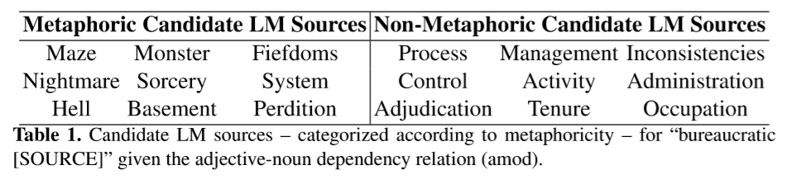
从知识库中泛化源
一旦我们定义了一个目标/关系对，我们就开始概括我们的源词位和派生语义模式的过程。 表1显示了从我们的注释中提取的各种源词汇项目，与目标词位“官僚主义”共享一个“amod-1”关系。在推广之前，我们必须首先将每个注释源词位链接到语义知识库， 作为WordNet [8]。 由于WordNet能够同时对单个感官（即同义词和语义类别）进行分组，并使用上位关系定义组内的等级结构，因此WordNet为我们的目的提供了理想的知识基础。 然而，词义歧义问题使得将个别词汇项目与特定同义词集合联系起来并不是那么容易。当要连接的词汇项目以非文字方式使用时，这更成问题。 为了说明这一点，我们进行了一个轻度的消歧步骤，它可以滤除注释隐喻性邻域（在语义层次结构中）无法与注释的隐喻性相匹配的潜在感官。 例如，词位“Hell”可以链接到包含单词“Perdition”的synset或与“Mischief”的上位词的同义词。 鉴于具有相同隐喻的“Perdition”注释的存在，第一个synset是首选。 在以这种方式限制潜在的单词意义映射8之后，注释的源语词与所有其余的意义相关联。
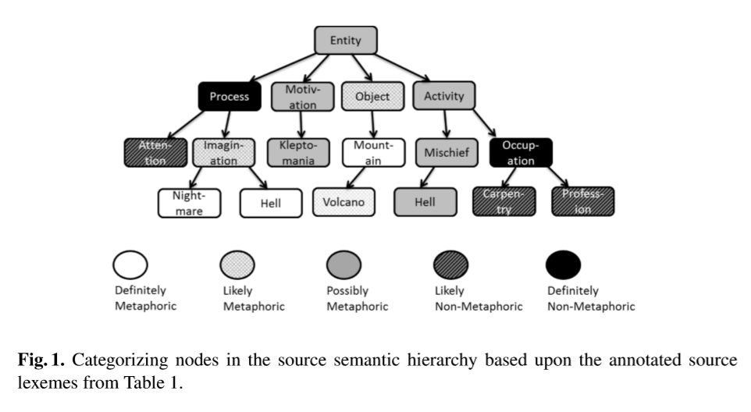
在每个注释已经链接到源语义层次结构中的一个或多个节点之后，隐喻性决策会传播到节点本身。 层次结构中的每个节点都归类为以下之一：
1.明确的非隐喻 - 如果特定节点的注释完全是否定的; 2.明确隐喻 - 如果节点的注释至少部分是肯定的; 3.可能是非隐喻的 - 如果没有直接的注释，但是所有节点的直接或间接的祖先或后代都被认为是非隐喻的; 4.可能的隐喻 - 如果没有直接的注释，但是所有节点的直接或间接的祖先或后代都被认为是隐喻性的; 5.可能是隐性的 - 如果没有任何暗示存在的现象（或者结果是混合的）。
图1显示了简化的源层次结构（基于表1的注释）中每个节点的关联分类。在这一点上，我们必须通过选择源层次结构中的一组节点来定义我们的语义模式（并为每个节点分配一个隐喻判断），以便用每个节点最近的模式节点祖先相关的隐喻判断将决定它是否可能为隐喻。我们限制我们的模式选择过程，以致它被限制为正确地对所有“明确隐喻”和“明确非隐喻”节点（即代表注释本身的节点）进行分类。 其余类别（“可能偏好”，“可能偏好”和“可能偏好”）代表了系统可以通过牺牲精确性来增加召回的连续性。 对于需要较高召回率的任务，系统可以进一步被限制为例如选择“可能的隐喻”节点作为隐喻。 任何没有受到这种限制的节点都可能受到隐喻性或非隐喻性模式的支配，或者它们可能完全没有模式支配。
为了鼓励整个源层次结构的泛化，我们希望选择一组满足约束的模式节点。这些节点可以使用直接的，基于树的动态规划方法有效地选择，其中状态空间由二维定义：（1）当前节点N和（2）当前隐喻判断m，由支配它的模式（即，它的祖先链上最近的模式节点）。如果系统被限制为将当前节点判断为隐喻或非隐喻（如上所述），则必须正确地将一些语义模式应用于此节点 - 既可以是当前支配节点的模式，也可以是定义在节点上的新模式节点本身。否则，如果当前节点没有受到约束，我们可以自由地为节点分配隐喻模式或非隐喻模式，或者不添加任何模式，并且允许任何祖先模式有效地继续支配分层结构。 r（n）表示节点N上所需要的约束 - 即“隐喻”（met），“非隐喻”（lit），“无约束”（unc） - 并且Nc表示直接后裔源语义层次中的N：
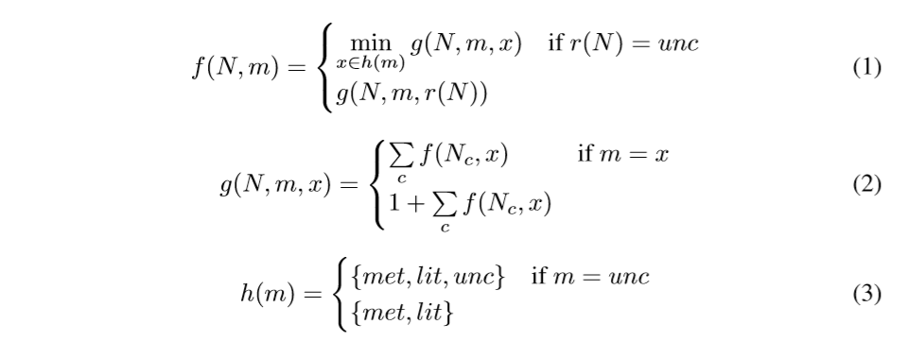
可以通过对层次结构中的每个根节点NR的结果f（NR，“unc”）进行求和来计算最小数量的模式的计数。 一旦在状态空间上计算了这些计数，就可以通过沿着局部最优路径贪婪地遍历状态空间来实现选择导致该最优状态的节点。 请注意，此过程的结果是将源层次结构的整个语义空间划分为给定目标/关系对的隐喻，非隐喻和不清晰区域。 一旦选择了一组符合我们约束条件的模式节点，它们既可以作为一个独立的，语义的隐喻检测系统，也可以与现有的隐喻检测系统结合使用。
3.3未知文本的隐喻检测
在独立的隐喻检测系统中使用这些模式需要两件事：（1）选择文本中潜在源/目标对的策略;（2）组合与多个目标/关系表示相关联的隐喻性决策的算法。 首先，我们从与七个目标域手动关联的词汇项开始。以Bracewell等人的方式，使用从每个域的目标域签名收集的单词来补充这些。对于选择的每个目标词，我们将同一句子中的所有内容词作为潜在来源。
一旦源/目标对从文本中提取出来，它们就会被转换为（源，目标，关系）元组（对于每个目标/关系表示），并与3.1节中得出的模式进行比较。然后，我们将我们的模式作为级联处理，以目标表示的抽象度递增顺序分析组 - TLEX，TSY N，TSEM，TDOM，TABS。在每个组中，我们比较两个关系表示RDEP和RSEM，它们可以提供相同的隐喻性判断，不同的隐喻性判断或者表明没有明确的决定。如果他们同意（或者只有一个人提供了明确的答案），那么该隐喻性决定将被分配给该对。如果他们不同意（或不能提供答案），则考虑下一个小组。如果级联中没有一组产生响应，那么该组的隐喻性仍不清楚，并据此报道。这代表了从特定到更一般的目标和关系表示的级联结构。

4.数据集
为了评估我们对隐喻注释进行概括的方法，我们利用四个数据集（四种语言 - 英语，西班牙语，俄语和波斯语）由本地级别的注解团队开发。 表2总结了每个数据集的大小和特征。第一个数据集（ANN）由注释人员选择的示例组成，该示例使用针对感兴趣的特定源和目标概念对的代表（非传统化）隐喻在计划层面进行目标网页搜索。 虽然这个数据集是各种源域和目标域的新颖隐喻的良好来源，但它仅包含单个注释（包含源和目标），并且不包含任何非隐喻注释。
第二个数据集（REC）的开发是为了解决这个问题，它提供了一个更加自然的数据来源，用于训练整个系统的机器学习组件，并提供大量的非隐喻注释。 个别文件被自动选择以便彻底注释。 对于这些文档，注释器提供了所有的源/目标对，如3.3节所述选择。 这是我们四个数据集中最“自然”的。 第三个（EVAL）由注释者以同样的方式注释，但由第三方提供，用于评估我们的系统检测隐藏数据中隐喻的能力。 因此，它对隐喻有轻微的偏见。
我们最终的和最大的数据集（SYS）包括来自我们基于机器学习的检测系统和早期版本的独立语义泛化组件的输出的验证子集，这是本文的重点。 我们的完整数据集包含了大量尚未验证的示例。 那些已经被验证的是使用临时主动学习设置来选择的，该设置考虑了ML系统和语义泛化组件之间的各种特征 - 包括与现有注释的相似性，目标/源多样性，关系多样性，系统置信度以及不一致。
表2中标记为“减少”的数据集表示组合数据集的一个子集（以上所有四个数据集），它们由仅能够使用伪语义关系表示的那些实例组成 - 即具有宾-介、主-介、形容-名关系的隐喻（或字面话语）。只有这个子集可以用于跨语言测试。
对于每个数据集，要求注释者根据与MIP注释指南相当的标准判断隐喻性[23]。 根据Dunn的见解[6]，我们已经指示注释者采用四点隐喻的量表：（0）没有隐喻性，（1）可能的（或弱的）隐喻性，（2）可能的（或常规的）隐喻性， 或（3）清晰的隐藏性。在某些情况下，多个注释者为个别实例提供分数，因此我们使用所有注释者的平均分数。 使用这些平均值，我们将每个注释的实例分为“隐喻性”（得分≥1.5），“非隐喻性”（得分<0.5）或“不明确”（0.5 <得分≤1.5）。 在推导我们的语义模式时（参见第3节），我们没有使用标记为“不清楚”的实例。

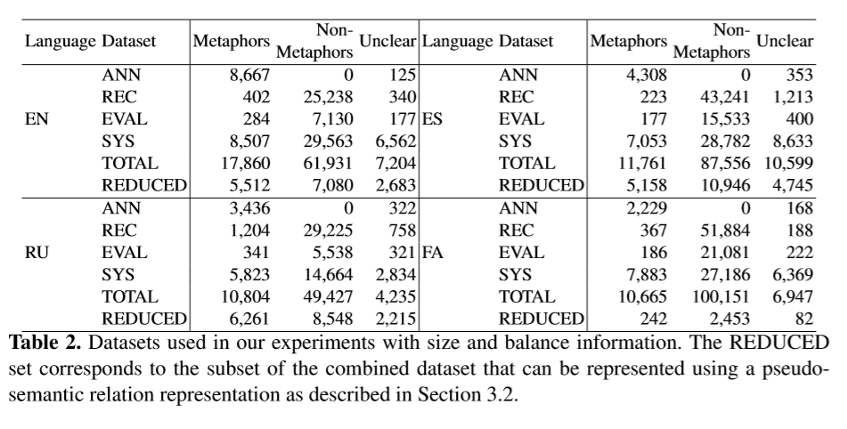
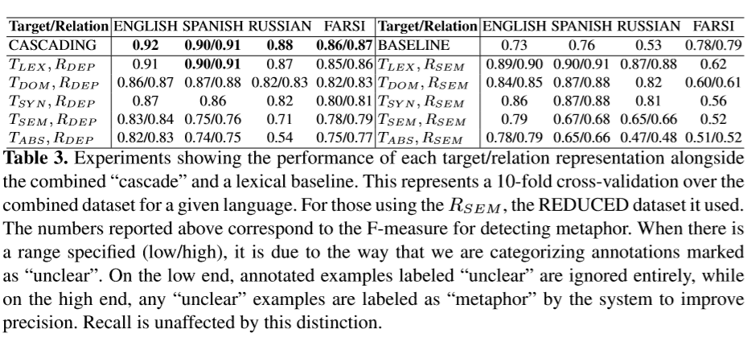
5.实验
为了突出我们的隐喻检测的语义泛化方法的贡献，我们进行了两个实验。 首先，我们评估单个目标/关系表示对的派生语义模式的性能，以及3.3节中描述的级联框架中整个系统的性能。 然后，我们确定一种或多种语言的注释可以应用于隐喻识别任务的程度，这种隐喻识别的任务可以用单独的语言进行，但不提供注释。
5.1单语种泛化实验
在我们的第一个实验中，我们测试了我们的语义泛化组件（使用3.1中描述的每个目标/关系表示）在单语言环境中检测隐喻的能力。 我们将每个目标/关系表示（独立使用）与3.3节中描述的模式级联组合和一个完整的词法基线进行比较。 这个基线包含以下内容：对于测试折叠中的每个示例，我们找到元组（S，TLEX，RDEP）的精确词汇匹配 - 表示层次结构未被使用 - 然后应用我们注释中最常见的隐喻性决策。 如果找不到词汇匹配，则将其标记为“不清楚”。
我们使用10倍交叉验证对第4部分中描述的组合数据集进行了我们的实验，也就是说，为了评估数据的每一次折叠，我们在剩余的9次折叠中发展了我们的语义模式。 我们在表3中报告了这些实验的结果。
可预测词汇基线系统导致非常高的精度（> 95％）和较低的召回率（约50％）。 对于每种语言，级联组合系统表现最佳，凸显了与我们整体方法相关的优势。 在单个目标/关系对中，与使用伪语义关系相比，使用原始依赖关系的性能（略好）。 对于目标表示，词法（TLEX）表示产生了最佳性能，其次是手动域级术语分组（TDOM）和同义词（TSY N）。 剩余的表达 - WordNet语义范畴（TSEM）和抽象/具体名词二分法（TABS） - 由于其粗糙性导致表现较差，特别是对于动词和形容词。
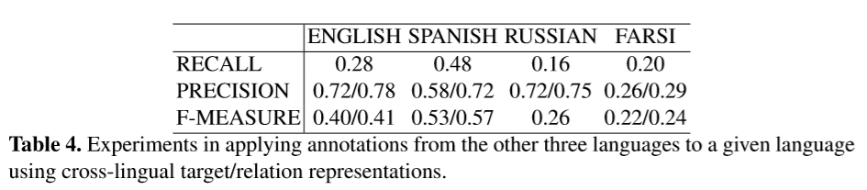

5.2跨语种泛化实验
在我们的第二个实验中，我们尝试使用从其余三种语言的数据集开发的模式来检测一种语言的组合数据集中的隐喻。 也就是说，我们在确定隐喻性时不使用本地语言注释。 特别是，这些实验仅利用第4节中的“减少”数据集，我们可以将每个注释的源/目标关系转换为跨语言的伪语义关系。 所有目标表示（TLEX除外）都可以跨语言应用。 这些实验的结果显示在表4中。
对于英语，西班牙语和俄语，隐喻检索隐喻的准确率在70％以上，而这三种语言的召回率在16-48％之间。 我们相信，这对于没有注释数据的新颖语言来说代表了很好的开箱即用性能。 另一方面，对于波斯语来说，精度要差得多，但由于这种语言中“减少”数据集的规模很小，因此很难得出结论。

6.总结
在这项工作中，我们提出了一种新的方法来概括语义层次结构中的隐喻注释。 我们已经清楚地展示了通过10倍交叉验证实验在一个非常大的带隐喻注释数据集上对整个层次结构中源进行概括的优势，其中对于四种语言F-measure在0.85以上。而纯粹的词汇基线相比，所有语言的F值在0.53-0.79之间。 在单语言环境中，与在语义层次上概括目标相关的好处不太明显。 我们推断这主要归因于我们数据集中表示的有限领域和目标词条的数量，并且这种概括在应用于新领域时会产生更显着的影响。 同样，我们提出的伪语义关系在我们的单语数据集中没有显示出优于原始依赖关系。
然而，我们已经表明，伪语义关系能够应用于跨语言隐喻检测的任务。 对于我们的三种语言，我们能够检测隐喻超过70％的精度和16-48％的召回范围。 这清楚地表明，以最小的开发成本来挖掘新颖语言中的隐喻检测任务的实用性。
在今后的工作中，我们打算将我们的语义泛化方法应用到各种新领域，以更好地探索目标级泛化的效果。 另外，我们希望在WordNet中补充使用术语的分布相似性推导出来的附加伪语义类别，以便在没有相应版本的WordNet或其质量较差的语言中使用。 最后，我们计划在一个积极的（或共同的）学习框架中结合基于特征的隐喻检测系统来分析我们的语义泛化组件的性能。

